Veileder fuck cancer- armbånd

**Litt om bakgrunnen:**

En kreativ dame som heter Unni Killi tok et privat initiativ til å begynne å lage armbånd og arrangere workshops for Fuck Cancer- armbånd i Norge. Inntektene for armbåndene har gått uavkortet til kreftsaken og går i dag til kreftforskning og til å støtte unge kreftrammede. Konseptet og slagordet Fuck cancer har grobunn i flere land. Begrepsbruken startet som innsamling til kreftsaken i Canada og i Sverige lager de armbånd til inntekt for Ung Cancer.

Unni har lenge holdt på med Workshops i Oslo. Nå som det videreføres til flere steder i landet er både Unni, Kreftforeningen og Ung Kreft opptatt av at vi fortsetter å lage armbånd som holder en god standard. Det er mye jobb med å avholde workshops, og montere armbånd. Vi har laget en veileder for å forklare hvordan det skal gjøres.

## Workshop- fra A til Å.

Ved planlegging og gjennomføring av perleworkshops kan dere følge denne veiledningen for å få svar på det dere lurer på knyttet til å starte egne workshops.

Veilederen er ment å gi dere svar på ting dere lurer på. Hvis dere kommer på bedre og mer praktiske måter å gjøre ting på enn det vi har beskrevet kan dere gjøre det dere syns er best, så lenge resultatet blir likt som de armbåndene vi skal selge.

## Planlegging av workshop

1. **Avtale tid og sted for oppstart.**

Før dere fastsetter dato for workshop må materiell være på plass. Dersom materiell ikke står klart må det bestilles via Ung Kreft. Husk at vi må ta hensyn til leveringstiden på perler før vi fastsetter dato for oppstart av workshop.

Dere avgjør selv hvor lange workshops dere legger opp til å ha. Unni, som startet workshops i Oslo annonserer med at man kan komme når man vil, og bli hvor lenge man vil fra 12:00- 15:00 på en søndag. Dette åpner opp for at flere kanskje får mulighet til å komme innom. Men hvordan dere løser dette er helt opp til de som blir ansvarlig for workshopene. Noen har kanskje allerede fastsatt rammene, mens noen vil ha workshops til forskjellige tider. Når folk kan komme når de vil krever det en ekstra innsats med å ønske alle velkommen underveis, og å gi instruksjoner til alle de nye.

1. **Finn passende lokaler**

Når dere skal avholde workshops må dere finne passende lokaler ut ifra hvor store workshops dere vil arrangere. Dersom dere ikke har egne lokaler anbefaler vi å spørre f.eks. skoler, hoteller, bedrifter eller lignende for å låne lokaler gratis. Kanskje har Kreftforeningens distriktskontor også passende lokaler dere kan bruke til å arrangere workshops? Det er ikke alltid de vil kunne ha store nok lokaler. Men ta kontakt med den nærmeste distriktsavdelingen hvis dere vil forhøre dere.

1. **Slå deg sammen med et team du kan samarbeide med.**

Vi anbefaler at du finner venner eller bekjente som vil være med å gjennomføre workshops. Dette fordi det er mye logostikk, spesielt hvis det kommer veldig mange frivillige for å perle. Oppgaver under workshopen er blant annet å klippe klart til riktig lengde på bånd, lage knuten klar, fordele ut perler til alle bordene, gi instruksjoner fortløpende, ta imot betaling m.m. Følg veilederen for videre instruksjoner.

1. **Hvilke armbånd skal dere lage?**

Hvilke armbånd som skal lages avhenger av etterspørselen i nettbutikken til Kreftforeningen og hvilke armbånd vi skal lage knyttet til ulike kampanjer eller lignende. De armbåndene det går flest av er de flerfargede, og derfor er det oftest dem vi ønsker at dere skal lage. Noen ganger planlegger vi limited editions knyttet til spesielle events eller årstider. I god tid før de skal ut for salg vil vi eventuelt sende ut perler som skal lages til disse.

1. **Annonsering**

Når dere har materiell klart og har satt dato med tid og sted kan dere annonsere workshops. Spesifiser gjerne om folk kan komme og gå når de ønsker, eller om dere ønsker at alle møter opp til et fast tidspunkt. Det er enklere hvis alle møter opp samtidig, fordi da kan man gi felles beskjed og instruksjoner til alle samtidig.

Dere kan annonsere workshopen dere skal ha hvor dere vil. Hvis dere vil ha hjelp til å annonsere det på facebooksiden til Fuck Cancer Armbånd, kan vi hjelpe dere med dette. Ofte er det mest nyttig å bruke de lokale kanalene dere har til å annonsere. Vi kan også hjelpe dere med å annonsere det på facebookgruppen til lokale fylkesgrupper og regionskontorene i Ung Kreft og Kreftforeningen hvis det er ønskelig.

## Gjennomføring av workshop

**Før selve workshopen starter:**

1. **Ha materiell klart**

* Perler
* Sortere perlene (her anbefaler vi å bruke gjennomsiktige plastkopper. En plastkopp for bokstaven F, en for U osv….) og papptallerken til de andre perlene.
* Bånd (ferdig klippet; minimum 35 cm lange). Husk en dobbel knute i den ene enden før dere begynner å perle.
* Fordele perler og bånd utover alle bordene slik at det står klar til folk kommer.
* Skarp saks til de som skal knyte.
* Flere kopier av mal som folk kan lage armbåndene etter.
* Kopi av instruksjonene liggende utover alle bordene.
* Fat eller lignende å legge umonterte armbånd på. Husk å legge de ned med alle knutene samme vei.
* Poser eller lignende å legge de ferdige armbåndene i.

1. **Heng opp plakat**

Heng opp plakater som viser vei til lokalene. F.eks ved utgangsdøren, ved inngangen eller lignende.

1. 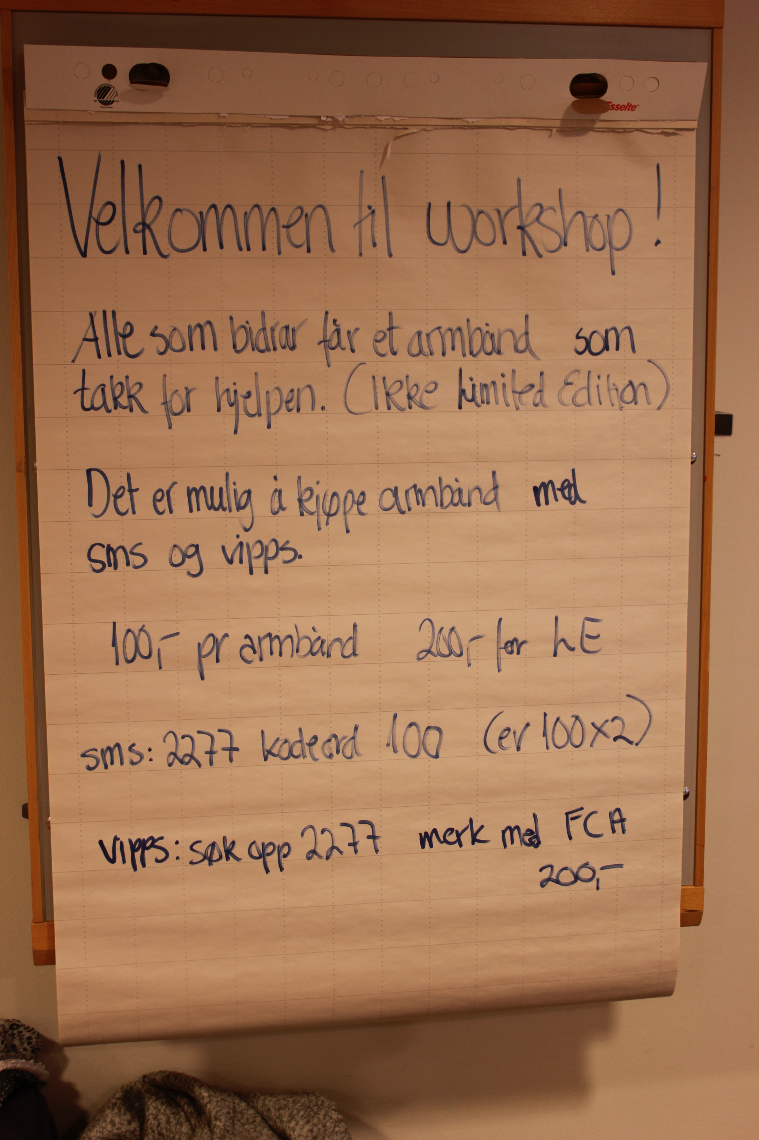Heng opp / skriv opp godt synlig informasjon og instruksjoner for betaling av armbånd.
2. Fordel utstyret ut over bordene (ferdigknyttede bånd, bokstavperler i plastkopper, andre perler på papptallerken).

**Når workshopen har startet:**

1. Ønsk alle velkommen til workshop.

Gi dem instruksjoner på hvordan armbåndene skal se ut. Forklar at de kan lage ett flerfarget armbånd til seg som belønning. Limited editions kan de ikke få gratis, men kan kjøpes.

**Alle armbånd som kjøpes på workshops betales med Vipps til 2270.**

Gå gjennom instruksjonene med de som har møtt opp. Dersom dere har annonsert med at folk kan komme og gå når de ønsker er det lurt å sitte ved et bord ved inngangsdøra, og gi dem instruksjoner etter hvert som de kommer.

* Si til deltakerne at de skal følge vedlagt mal (på ark som følger med). Her står lengden og hva slags type armbånd de skal lage. Med de flerfargede armbåndene må man huske på å perle de med farger som er tilfeldig sammensatt, og hvor de bruker litt av alle fargene. Det skal alltid være tre perler mellom Fuck og Cancer (***Fuck***Cancer***)

***Betaling***

*For de som vil kjøpe med seg flere armbånd:*

***Vipps til 2270.***

• Gå rundt og se om folk trenger hjelp.

• Dere kan samle inn armbåndene underveis.

**KNYTING og kontrollmåling**

Når armbåndet er perlet ferdig kan dere kontrollere lengden og deretter knyte de sammen. Sorter armbåndene etter størrelse. Vi bruker en vanlig dobbel knute som må strammes godt. Det er fort gjort at knuten går opp hvis den ikke strammes godt nok. Det anbefales at perleansvarlige tar seg av monteringen. Kontrollmåling og knyting er det som kvalitetssikrer armbåndene klare til nettbutikken i Kreftforeningen. Kontrollmåling og knytingen kan ta lang tid, og vi anbefaler å sette av god tid til dette etter workshopen er ferdig. Jo flere dere er som kan knytingen, jo fortere går det så klart.

## Kontroll av armbånd før de sendes til nettbutikken

1. **Kontroller lengden på armbåndene** (det er tre forskjellige lengder). Dette er viktig fordi vi vil sende ut armbånd som stemmer med det folk bestiller.

Størrelsene er: 17 cm - S  
18 cm – M

19 cm – L

1. **Kontroller at fargene til de flerfargede armbåndene ser tilfeldige ut**

Mange begynner å lage mønster fordi de tror at det bare er å lage dem som man vil. Pass på at fargesammensetningen på armbåndene ser tilfeldig ut slik som på bilde. Når noen bestiller armbånd i nettbutikken, forventer de jo selvfølgelig å få det de ser på bildet. Pass også på at de som peler bruker ALLE fargene. Hvis de bare bruker lyse farger, blir det ikke slik som på bildet.

På limited editions, pass på at de ser like ut som på medfølgende bilde.

1. **Kontroller stavelsen**
2. **Kontroller at knuten er godt knytt.**
3. **Fyll returskjema og send inn armbåndene til Ung Kreft, Postboks 78, 0101 Oslo.**

***Tips:***

*Musikk*

*Sett gjerne på litt bakgrunnsmusikk som skaper litt god stemning når man sitter og perler armbånd.*

***Bilder fra workshopen***

*Dere må gjerne ta bilder fra workshopen og dele det på sosiale medier. Husk alltid å spør de du tar bilde av om de syns det er greit.*

*Vil dere publisere bilder fra workshopen på facebooksiden til Fuck Cancer Armbånd, send bilder og tekst til martine@ungkreft.no*